Патриотическое воспитание через национальные традиции и обычаи на уроках казахского языка

«Мы должны развивать у всех граждан

Казахстана чувство патриотизма и любви

к своей стране»

(Из стратегической

программы развития «Казахстан-2030»)

Независимость нашего государства является ярким символом гордости и казахстанского патриотизма. Высокое и священное понятие независимости выступает основой единства и общенациональной идеи Казахстана, призванной объединить наш народ, и станет бесценным достоянием потомков, которым предстоит дальнейшее созидание устремленной в будущее страны. В Конституции Республики Казахстан к основополагающим принципам государства относится также и казахстанский патриотизм. Патриотизм не рождается на пустом месте. Его истоки — в глубоком знании истории страны, в понимании и уважении деятельности тех поколений, усилиями которых обеспечивались ее независимость и процветание. Истоки патриотизма начинаются с любви к семье, родине.

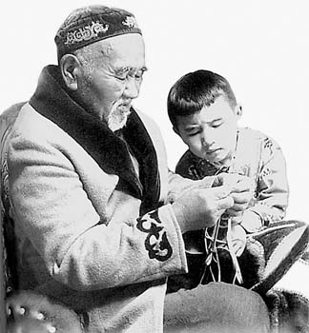

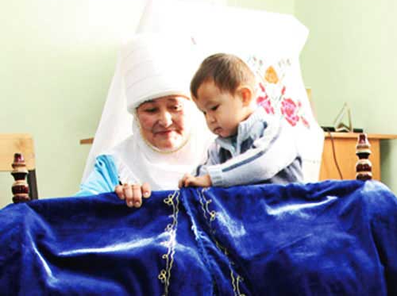

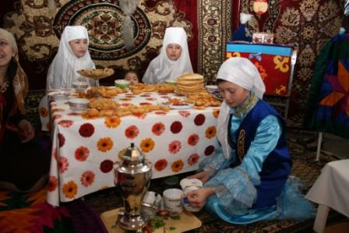

Во многом воспитание патриотизма начинается с государственного языка, который стал таким же символом государственности, как гимн, флаг и герб. И для того чтобы быть патриотом своей страны, достаточно начать с себя, взяться за овладение казахским языком — именно такая цель ставится перед современной молодежью, юными гражданами Казахстана.

Все начинается с семьи.

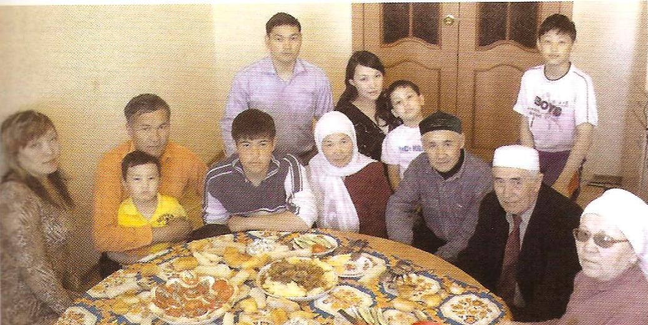

Для того чтобы в учениках пробудить патриотизм, мы их знакомим в первую очередь с понятиями как Родина, язык, культура. На уроках всегда стараемся напомнить детям о том что, наша республика-Казахстан, наша молодая и расцветающая столица – это Астана. Знакомим с прекрасными достопримечательностями Астаны и дети узнают что резиденция Н.А.Назарбаева Ак Орда, символ Астаны- монумент «Бәйтерек», Пирамида –это «Дворец мира и согласия». Благодаря всем этим стараниям у детей начинает просыпаться патриотизм к своей родине.



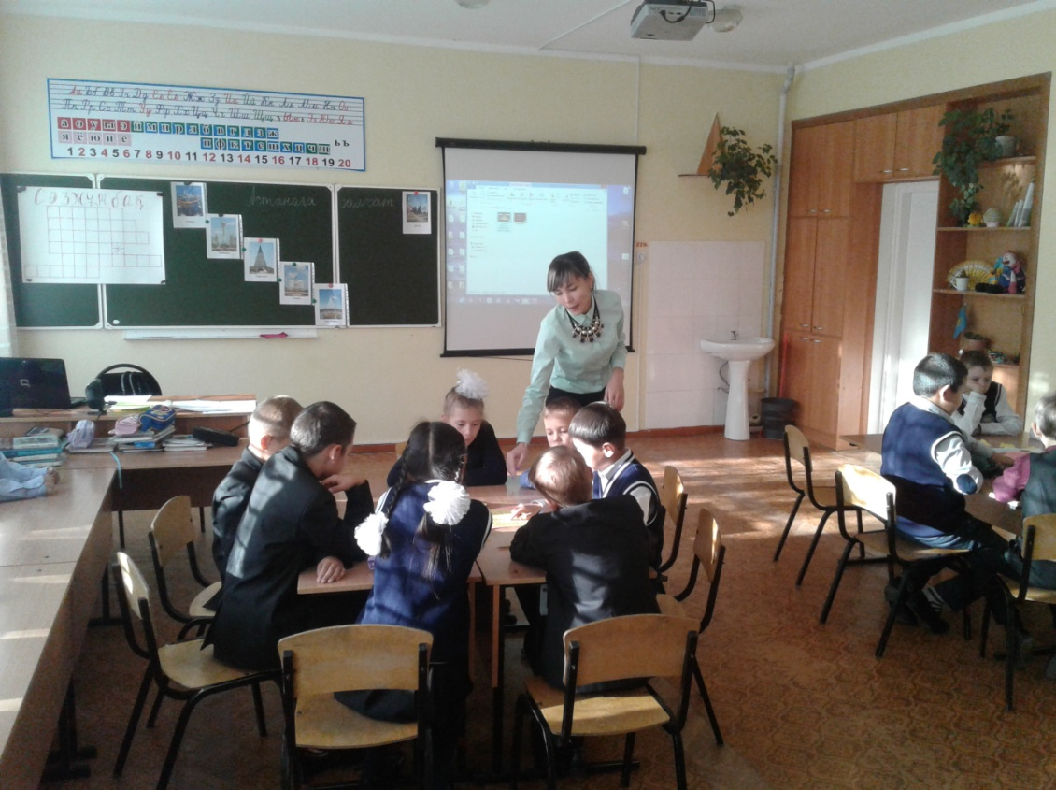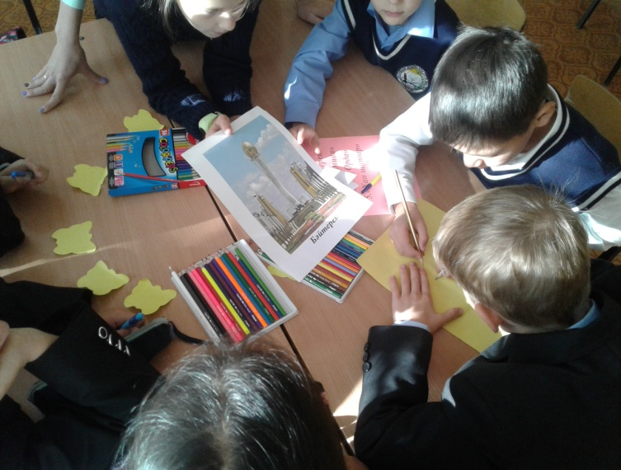

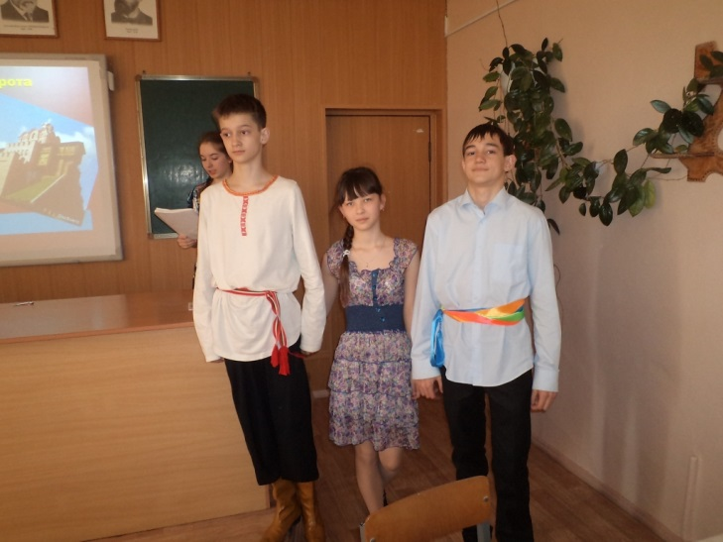

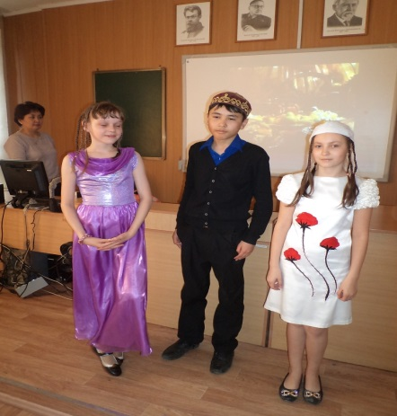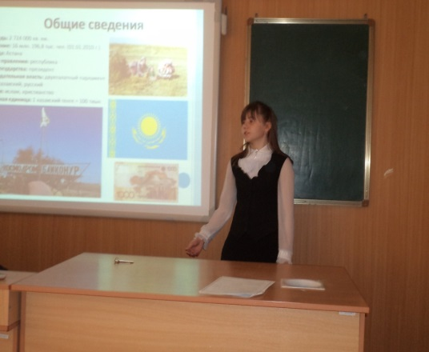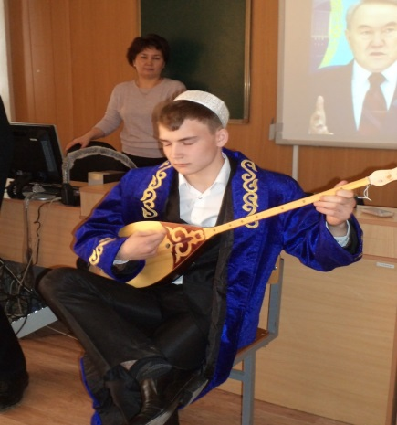

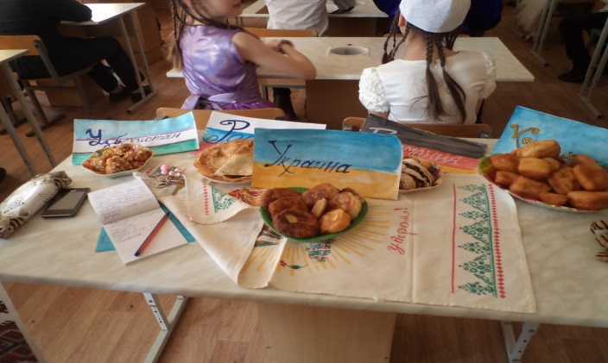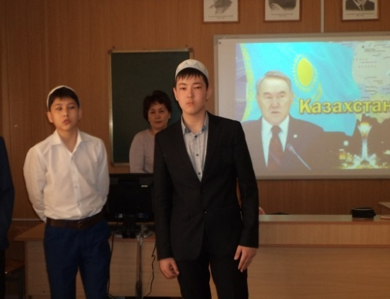

Мы знаем, что слова «патриотизм», «любовь к Родине» имеют высокое значение. Строить здоровое общество и сильное государство может только человек, воспитанный в духе патриотизма. Это должна быть уникальная личность, готовая внести свой вклад в построение правового государства и гражданского общества. Патриотизм означает нравственный и политический принцип, внутренне присущий гражданину. Это глубоко социальное чувство, стержнем которого является любовь к своей Родине, преданность своему народу, гордость за его историческое прошлое и настоящее, забота о его будущем. Это стремление защищать интересы государства как внутри страны, так и за её пределами.

Мы  строим общество, где ценятся честь, достоинство и труд каждого, где присутствует высокая мораль, этнические стандарты, гражданская позиция и духовная ценность. Именно через патриотическое воспитание мы должны способствовать формированию лучших духовных качеств личности, обеспечить единство и преемственность всех поколений людей. Человек не рождается патриотом, он становится им в ходе воспитания и участия в общественной жизни. Патриотизм является неотъемлемой частью общественного и гражданского сознания, стержнем повседневного поведения, направляющим ориентиром образа жизни.

Современная система образования должна осуществлять подготовку такого выпускника, который бы отвечал потребностям времени и обладал высоким уровнем нравственности. Нашему обществу нужны не только специалисты-профессионалы, но и патриоты.

Поэтому на уроках мы ставим такие цели как:

-формирование у учащихся казахстанского патриотизма посредством культурного наследия народов Казахстана;  
- активизация у учащихся познавательного интереса к познанию и изучению государственного языка;  
- воспитание у учащихся любви, уважения, толерантности к культурам, историческому прошлому и наследию народов, проживающих в Казахстане.

Язык отцов – наследие святое,  
Глубокий, острый, сильный, словно клык.  
Своих детей заботливой рукою  
К себе притягивает мой родной язык!  
Любой язык по-своему велик,  
Бесценное наследство вековое.  
Так берегите свой родной язык,  
Как самое на свете дорогое.

